平成28年5月10日

親族旅行のお知らせ

若葉の美しい季節となりました。みなさんお変わりありませんか？
恒例の親族旅行についてお知らせします。今年は初夏の信州をめぐる旅を計画しました。
一族そろってのにぎやかな旅行を今からとても楽しみにしています。

- 日時：６月11日（土曜日）～12日（日曜日）
- 集合場所：東京駅八重洲口改札前
- 集合時間：９時30分
- 旅行費用：大人一人３万円程度（子供は半額）
- 宿泊先：にしやま旅館（０２６－１１１－１１１１）
- 旅程：
＜１日目＞善光寺参拝～戸隠（そば打ち体験）～にしやま旅館（宿泊）
＜２日目＞小布施（美術館など）

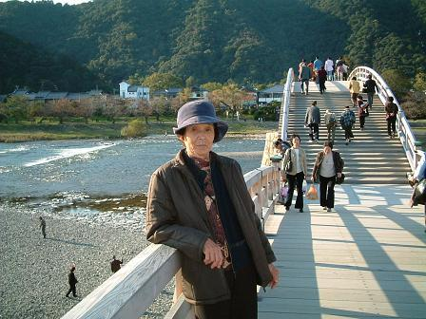

親族旅行幹事：松原 ユリ子
電話：０１２－３４５６－００００

